Briefumschläge und Päckchen

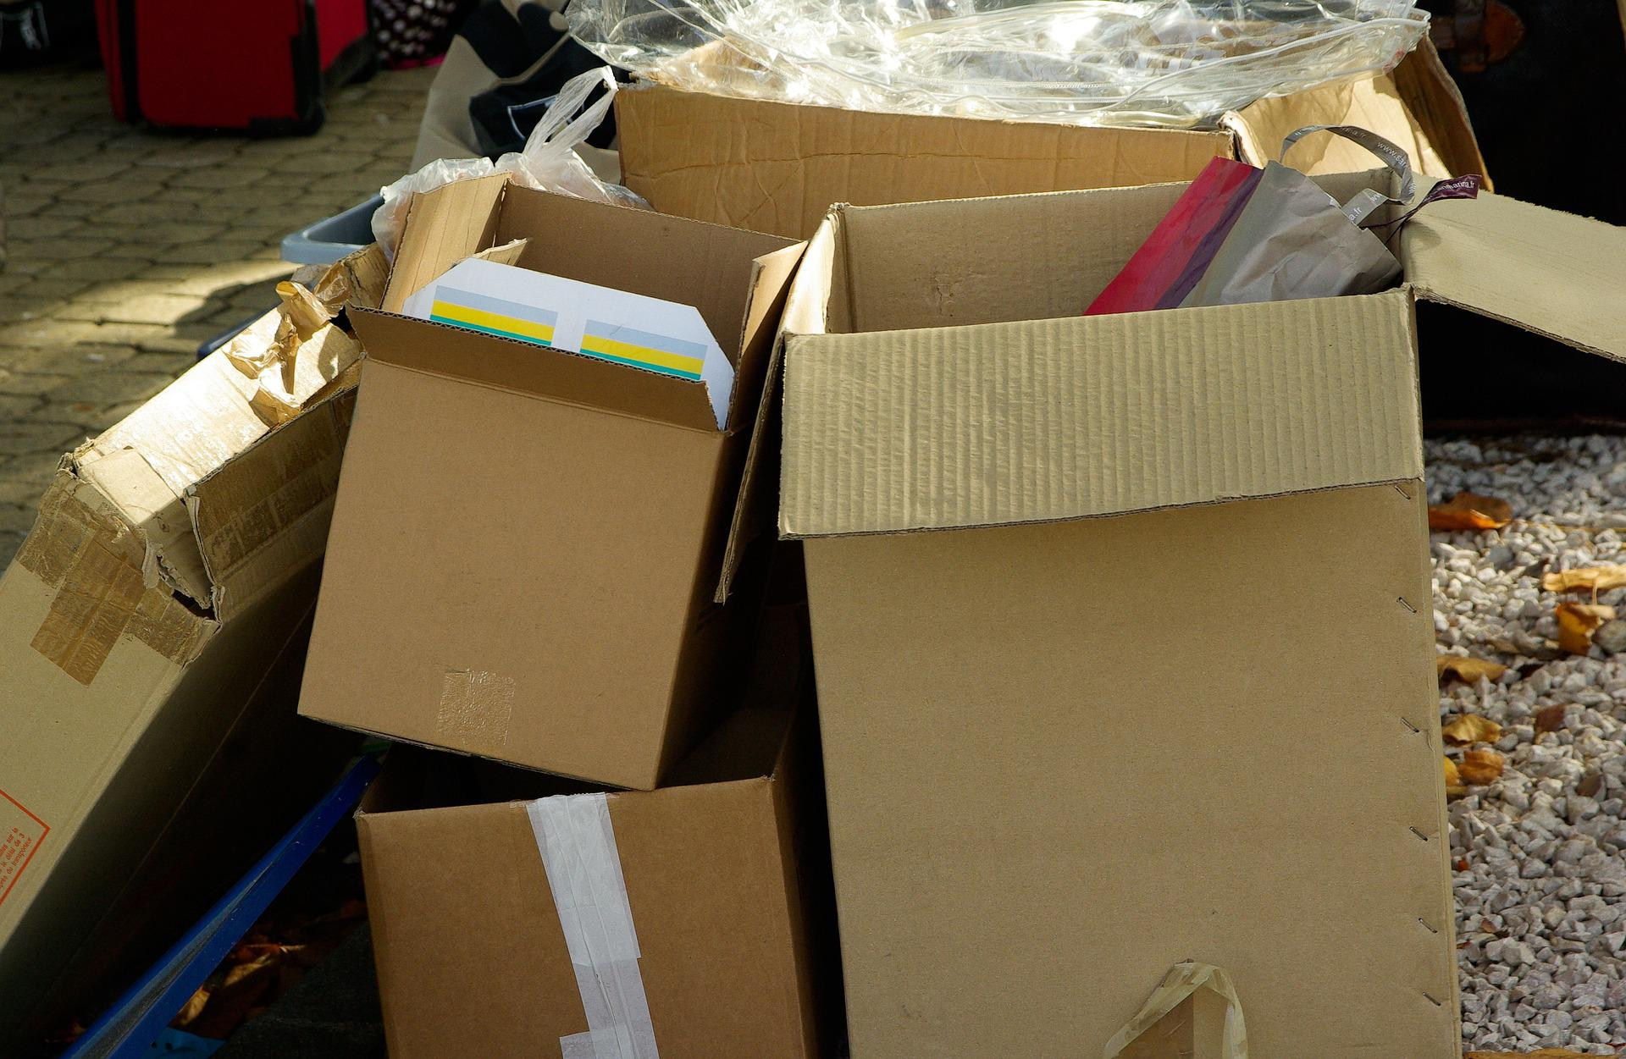
© Pixabay

Briefumschläge und Kartons für Päckchen und Pakete müssen nicht neu gekauft werden, sondern können wiederverwendet werden. Mit diesem einfachen Tipp hat man immer Briefumschläge daheim und spart sich die Anschaffungskosten. Hierfür die Post vorsichtig am Verschluss öffnen, damit Umschläge und Päckchen nicht einreißen. Die neue Adresse einfach auf ein Papier (z.B. die Rückseite von einem Schmierpapier) schreiben und über die alte drüber kleben, anschließend die Lasche mit einem Tesafilm oder Paketband verschließen. Und ab geht die Post!

